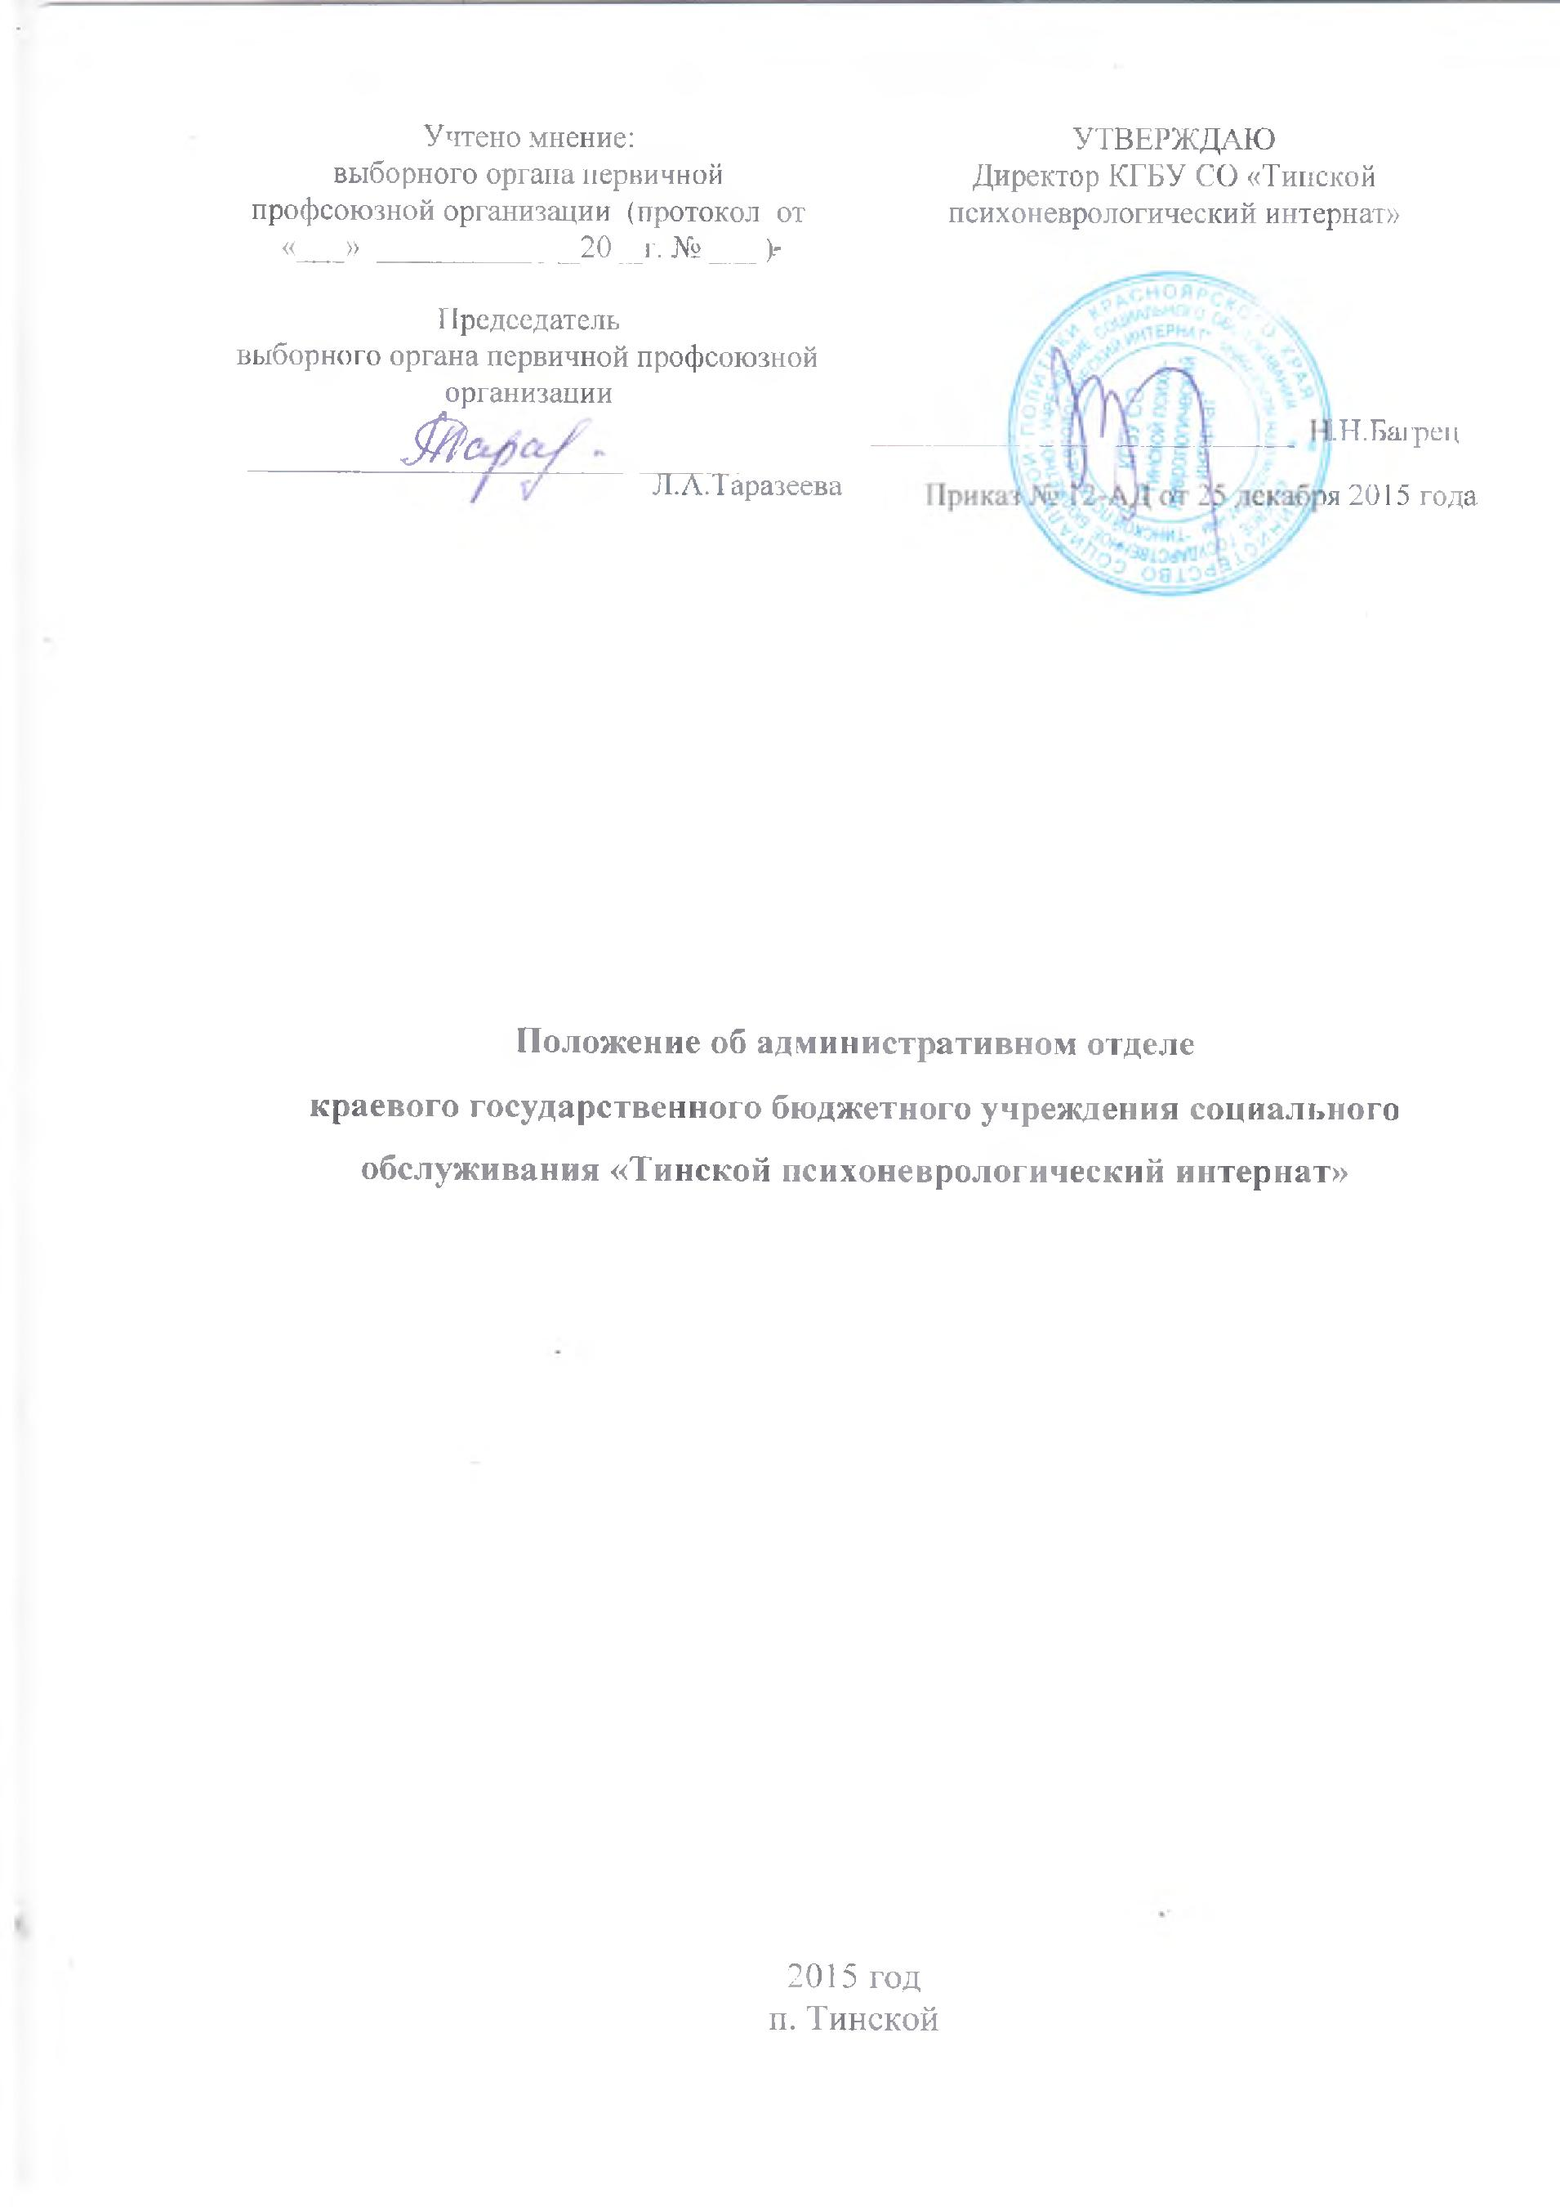

1 .Общие положения

1.1. Настоящие положение об административном отделении краевого государственного бюджетного учреждения социального обслуживания «Тинской психоневрологический интернат» (дачее – Учреждение) является локальным нормативным актом Учреждения, который определяет порядок создания подразделения в структуре Учреждения, задачи и функции подразделения, его права и обязанности и взаимоотношения с другими подразделениями.
1.2. Административно – управленческий персонал назначается и освобождается от должности на основании приказа директора.
1.3 . Административно – управленческий персонал в своей деятельности руководствуется
- Федеральным законом от 28.12.2002 года № 87-ФЗ «Об основах социального обслуживания граждан в Российской Федерации»,
- Федеральным законом от 28.12.2013 года № 442-ФЗ «Об основах социального обслуживания граждан в Российской Федерации»,
- Федеральным законом от 24.04.2008 года № 48-ФЗ «Об опеке и попечительстве»,
- Федеральным законом от 02.07.1992 года № 3185-1 «О психиатрической помощи и гарантиях прав граждан при ее оказании»,
- Федеральным законом от 21.12.1994 года № 69-ФЗ «О пожарной безопасности,
- Федеральным законом от 22.07.2008 года № 123-ФЗ «Технический регламент о требованиях пожарной безопасности»,
- Постановлением Правительства от 25.04.2012 года № 390 «О противопожарном режиме»,
Национальными стандартами Российской Федерации:
- ГОСТ Р 52142-2005 «Социальное обслуживание населения. Качество социальных услуг. Общие положения»,
- ГОСТ Р 52495-2005 «Социальное обслуживание населения. Термины и определения»,
- ГОСТ Р 52496-2005 «Национальный стандарт РФ. Социальное обслуживание населения. Контроль качества социальных услуг. Основные положения.»,
- ГОСТ Р 52497-2005 «Национальный стандарт Российской Федерации. Социальное обслуживание населения. Система качества учреждений социального обслуживания",

- ГОСТ Р 52498-2005 «Национальный стандарт Российской Федерации. Социальное обслуживание населения. Классификация учреждений социального обслуживания",

- ГОСТ Р 52880-2007 «Национальный стандарт Российской Федерации. Социальное обслуживание населения. Типы учреждений социального обслуживания граждан пожилого возраста и инвалидов",

- ГОСТ Р 52882-2007 «Социальное обслуживание населения. Специальное техническое оснащение учреждений социального обслуживания",

- ГОСТ Р 52883-2007 «Национальный стандарт Российской Федерации. Социальное обслуживание населения. Требования к персоналу учреждений социального обслуживания",

- ГОСТ Р 52884-2007 «Национальный стандарт Российской Федерации. Социальное обслуживание населения. Порядок и условия предоставления социальных услуг гражданам пожилого возраста и инвалидам",

- ГОСТ Р 52881-2007 «Социальное обслуживание населения. Типы учреждений социального обслуживания семьи и детей»,

- ГОСТ Р 53058-2008 «Национальный стандарт Российской Федерации. Социальное обслуживание населения. Социальные услуги гражданам пожилого возраста",

- ГОСТ Р 53060-2008 «Национальный стандарт Российской Федерации. Социальное обслуживание населения. Документация учреждений социального обслуживания",

- Постановлением Главного государственного санитарного врача Российской Федерации от 09.06.2003 года № 131 «О введении в действие санитарно-эпидемиологических правил СП 3.5.1378-03»,

- Постановлением Главного государственного санитарного врача Российской Федерации от 10.04.2003 года № 38 «О введении в действие СанПиН 2.2.1/2.1.1.1200-03»,

- Постановлением Минтруда России от 15.02.2002 года № 12 «Об утверждении методических рекомендаций по организации питания в учреждениях (отделениях) социального обслуживания граждан пожилого возраста и инвалидов»,

- Законом Красноярского края от 16.12.2014 года № 7-3023 «Об организации социального обслуживания граждан в Красноярском крае»,

- Постановлением Правительства Красноярского края от 16.06.2011 года № 339-п «Об утверждении порядка и условий социального обслуживания в стационарных учреждениях (отделениях) социального обслуживания, типовой формы договора о стационарном социальном обслуживании»,

- Постановлением Правительства Красноярского края от 16.11.2010 года № 551-п «Об утверждении порядка определения размера платы за социальное обслуживание на дому, полустационарное социальное обслуживание»,

- Постановлением Совета администрации Красноярского края от 03.02.2005 года № 37-п «Об утверждении Перечня гарантированных государством социальных услуг, предоставляемых гражданам пожилого возраста и инвалидам»,

- Постановлением Совета администрации Красноярского края от 26.06.2007 года № 247-п «Об утверждении стандарта качества оказания государственных услуг в области социальной защиты населения»,

- Конституцией Российской Федерации, федеральными законами, иными федеральными нормативными правовыми актами, приказами и указаниями Министерства Здравоохранения и социального развития РФ, законами Красноярского края, правовыми актами Правительства Красноярского края, приказами и распоряжениями Министерства социальной политики Красноярского края, Уставом учреждения, приказами директора Учреждения, должностными инструкциями работников, настоящим Положением и другими нормативно-правовыми актами.

2. Основные задачи и функции отделения

2.1. Целью деятельности отделения является управление работой структурных подразделений Учреждения.
- Контроль и координация деятельности работы структурных подразделений Учреждения.
- Организация работы по ведению бухгалтерского учета Учреждения.
- Организация работы по обеспечению Учреждения кадрами, специалистами требуемых специальностей и квалификаций, их изучение, расстановка и подготовка.
- Непосредственное управление работниками структурных подразделений.
- Управление, в соответствии с законодательством, всеми видами деятельности Учреждения.
- Осуществление мер по созданию безопасных и благоприятных условий труда работников Учреждения.
- Организация правильной технической эксплуатации зданий, сооружений, оборудования, сетей, коммуникаций и поддержание их в постоянной эксплуатационной готовности.
- Организация проведения капитального, текущего, профилактического ремонта зданий, сооружений, контроль за качеством выполненных работ.
- Обеспечение строгого соблюдения правил по охране труда и технике безопасности и технической эксплуатации оборудования и приборов.
- Обеспечение Учреждения необходимым оборудованием, мебелью, инвентарем, ГСМ, продуктами питания, строительными материалами.
- Обеспечение противопожарной безопасности, контроль за исправностью противопожарной безопасности.
- Организация питания.
- Организация и обеспечение лечебно-трудовой деятельности клиентов, проживающих в Учреждении.
- Контроль за технической безопасностью и охраной труда всех структурных подразделений.
- Контроль за качеством медицинского обслуживания клиентов, своевременным лекарственным обеспечением.
- Организация работы с общественными, благотворительными организациями.
- Составление и оформление в установленном порядке договоров (контрактов) поставок товарно-материальных ценностей.
- Ведение бухгалтерского учета в соответствии с законодательством РФ.
- Составление смет доходов и расходов для утверждения директором Учреждения и их контроль за исполнением смет расходов.
- Составление и представление установленной отчетности.
- Обеспечение порядка хранения бухгалтерских документов (первичных учетных документов, регистров бухгалтерского учета, отчетности, а также смет доходов, расходов и расчетов к ним и др.).
- Ведение учета поступающей и отправляемой корреспонденции, систематизация и обеспечение сохранности документов в установленном порядке.
- Выполнение работы по обеспечению Учреждения кадрами требуемых профессий, специальностей и квалификаций.
- Своевременное оформление приема, перевода, увольнения работников в соответствии с трудовым законодательством, формирование и ведение личных дел работников Учреждения.
- Заполнение, учет и хранение трудовых книжек, выдача справок о трудовой деятельности, ведение учета предоставление отпусков.
- Осуществление воинского учета работников Учреждения.
- Подготовка материалов, необходимых для проведения аттестации работников Учреждения, контроль за соблюдением сроков переподготовки и повышения квалификации работников Учреждения, подготовка документов для обучения на курсах повышения квалификации.
- Контроль за трудовой дисциплиной и соблюдением работниками Учреждения правил внутреннего трудового распорядка.

3.Права и обязанности сторон

3.1. Руководитель структурного подразделения имеет право:
3.1.1. Запрашивать и получать из всех структурных подразделений информацию, необходимую для осуществления своей деятельности.
3.1.2. Вступать при необходимости во взаимодействие с внешними организациями.
3.1.3. Вносить предложения по совершенствованию работы отделения.
3.1.4. Представлять кандидатуры для назначения на должность и вносить предложения об освобождении от должности работников отделения.
3.1.5. Распределять обязанности между работниками отделения.
3.1.6. Планировать работу отделения.
3.1.7. Обеспечивать соблюдение работниками отделения трудовой дисциплины.
3.1.8. Вносить предложения о поощрении работников отделения и применении к ним мер дисциплинарного взыскания.
3.1.9. Участвовать в разработке должностных инструкций и графиков отпусков работников отделения.
3.1.10. Осуществлять иные полномочия, вытекающие из настоящего положения.
3.2. Работники обязаны:
3.2.1. Подчиняться своему непосредственному руководителю.
3.2.2. Подчиняться приказам и распоряжениям директора, заместителя директора.
3.2.3. Осуществлять все указанные в настоящем положении функции.
3.2.4. Докладывать своему непосредственному руководителю материалы по вопросам, отнесенным к сфере деятельности подразделения.
Работники отделения пользуются правами в соответствии с должностной инструкцией.

4. Ответственность сторон
4.1. Всю полноту ответственности за качество и своевременность выполнения возложенных на отделение задач и функций несет руководитель структурного подразделения.
4.2. Степень ответственности других сотрудников отделения устанавливается должностными инструкциями и другими локальными актами учреждения.

5. Взаимоотношения
5.1. Служебные взаимоотношения работников отделения строятся на основе подчинения и соблюдения субординации.
5.2. Взаимоотношения с другими учреждениями социального обслуживания строятся на принципах профессионального партнерства.
5.3. Для выполнения своих функций отделение взаимодействует с другими структурными подразделениями на основе равноправного делового общения.
6. Порядок внесения изменений в Положение
6.1. Настоящее положение вступает в силу с момента его утверждения директором учреждения и действует до замены его новым положением.
6.2. Положение может быть пересмотрено в случае изменения задач и функций отделения.
6.3. Изменения в Положение могут быть внесены с учетом изменения действующего законодательства РФ или по мере необходимости.

